TN和STN制作流程一. 普通TN和STN型产品结构示意图
发布来源： 发布时间：2010-8-12 9:04:04

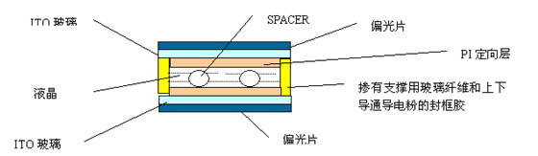
TN和STN在结构上的主要不同为液晶分子的扭曲角，TN的扭曲角为90°，STN的扭曲角为90°~270°。随着扭曲角及偏光片角度的不同STN可以有黄绿模式、蓝模式、灰模式等。TN有正性和负性等。STN比TN具有更高路数的驱动能力和优异的电光性能。
FSTN在STN的基础上加上补偿膜，可以补偿掉STN的干涉颜色，实现真正的黑白显示。补偿膜角度不同可以有正性（白底黑字）和负性（黑底白字）的显示.
全息FSTN在FSTN基础上加上一层全息膜使显示效果更加悦目漂亮，并且具有更高的电光参数。
二．主要工艺流程
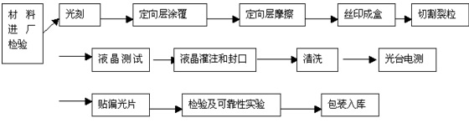
三．主要工艺介绍：
光刻：在ITO表面形成要求形状的电极。
光刻工序的主要流程：
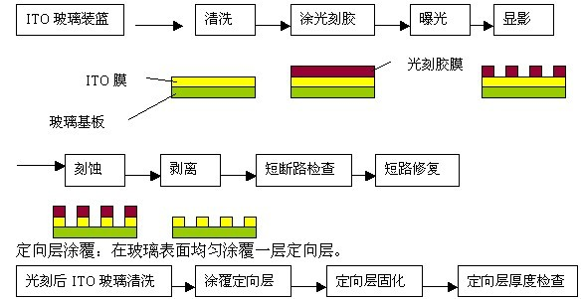

定向层涂覆：在玻璃表面均匀涂覆一层定向层。

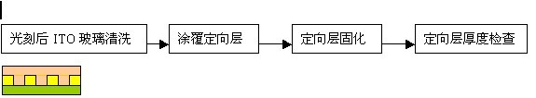

定向层摩擦：用绒布在定向层表面摩擦出沟槽，以便液晶分子按照要求的方向进行排列。
丝印成盒：将上下两片玻璃，用丝印胶黏结在一起，形成一个空盒。

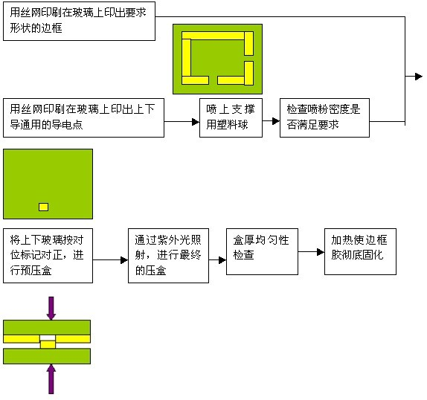

切割裂粒：将大片的玻璃切割成一个个小的液晶盒，便于灌注液晶。
液晶测试：按照客户要求的驱动条件，底色等调制液晶，确定出满足要求的液晶。
灌注封口：将调好的液晶灌入空盒内，然后用封口胶将盒密封住。
清洗：清洗掉残存在液晶屏上的液晶。
光台、电测：光台检查LCD屏是否存在外观、污染、盒厚不均匀等缺陷。电测检查LCD加电显示是否正常。
偏光片：根据不同的LCD贴上满足要求的偏光片。
检验和可靠性实验：进行最终的检验，保证LCD的外观和电性能满足客户要求。
可靠性实验有高温高湿实验、高温实验、低温实验、高低温冲击实验、高温高湿。

